22 czerwca 2020 r. Klasa II b
Witajcie kochani!
Myślę, że odpoczęliście nieco i macie jeszcze trochę sił, aby rozpocząć nasz ostatni krąg tematyczny w tym roku: ,,Już wkrótce lato”.
Dzisiejszy temat: ,,Planujemy wakacje”.
1.Otwórz podręcznik na str. 62 , 63 i zobacz, jakie ciekawe miejsca zostały pokazane na zdjęciach.
2.Uzupełnij tekst nazwami miejscowości, które planują odwiedzić dzieci – zad. 1, str. 74, zeszyt ćwiczeń.
3. Dokąd można pojechać na wakacje? Napisz w zeszycie o swoich wakacyjnych planach.
4. Wykonaj zad. 3 i 4 str. 75.
5. Przyjrzyj się ilustracji i odczytaj z niej nazwy kierunków.
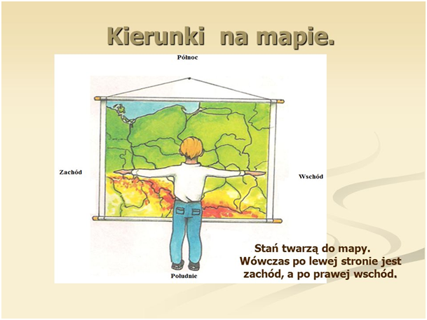
6. Wykonaj zadanie 5 i 6 na str. 76 w zeszycie ćwiczeń.
Matematyka
1.Wykonaj zadania z podręcznika str. 65 zadanie 1,4
Zadanie 1. Ułóż i zapisz w zeszycie pytanie, a potem rozwiąż zadanie.
Zadanie 4. Przedstaw w zeszycie podane liczby za pomocą różnych działań.
16 25 12

Powodzenia!

